
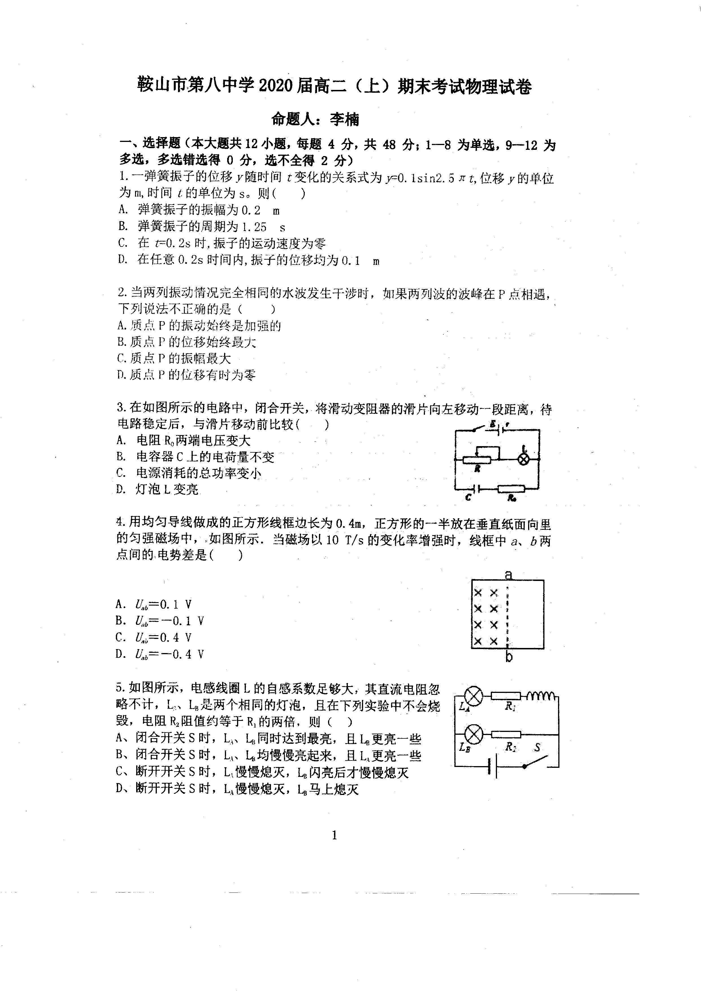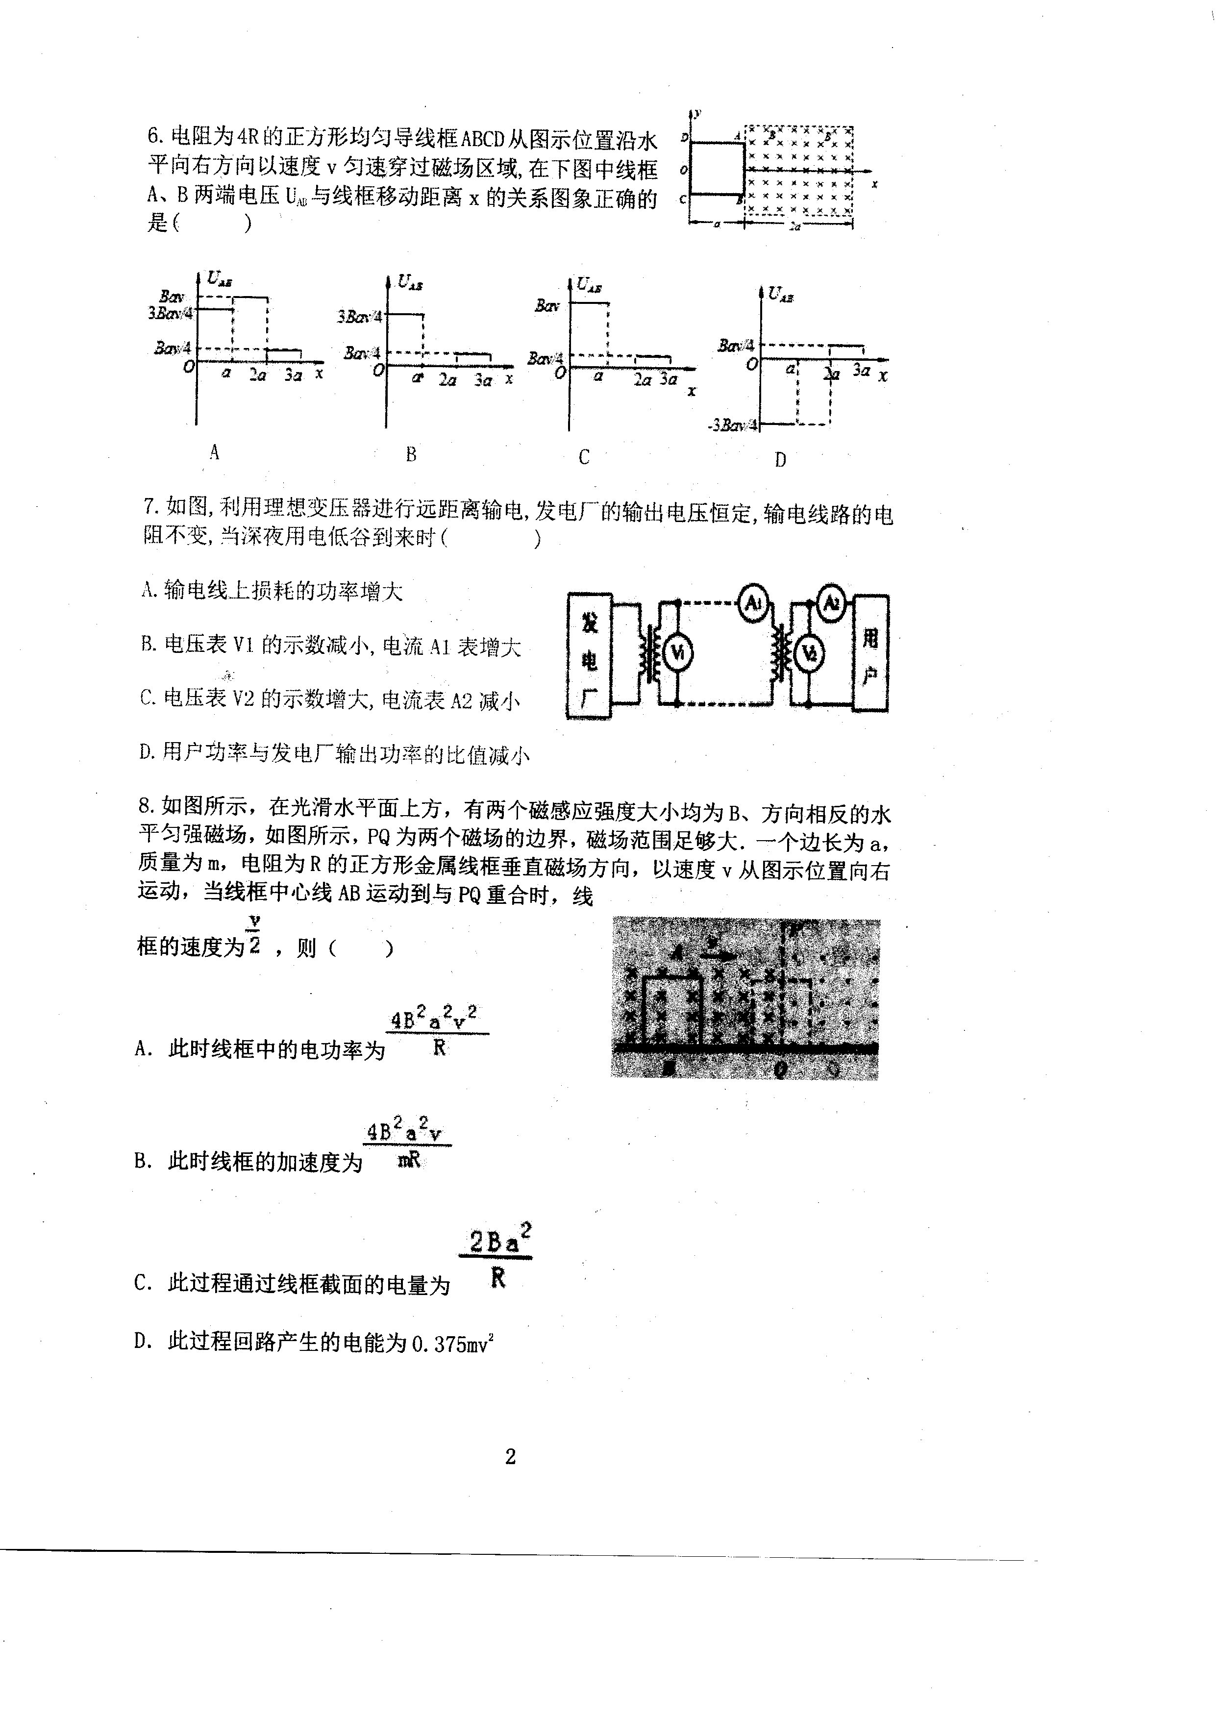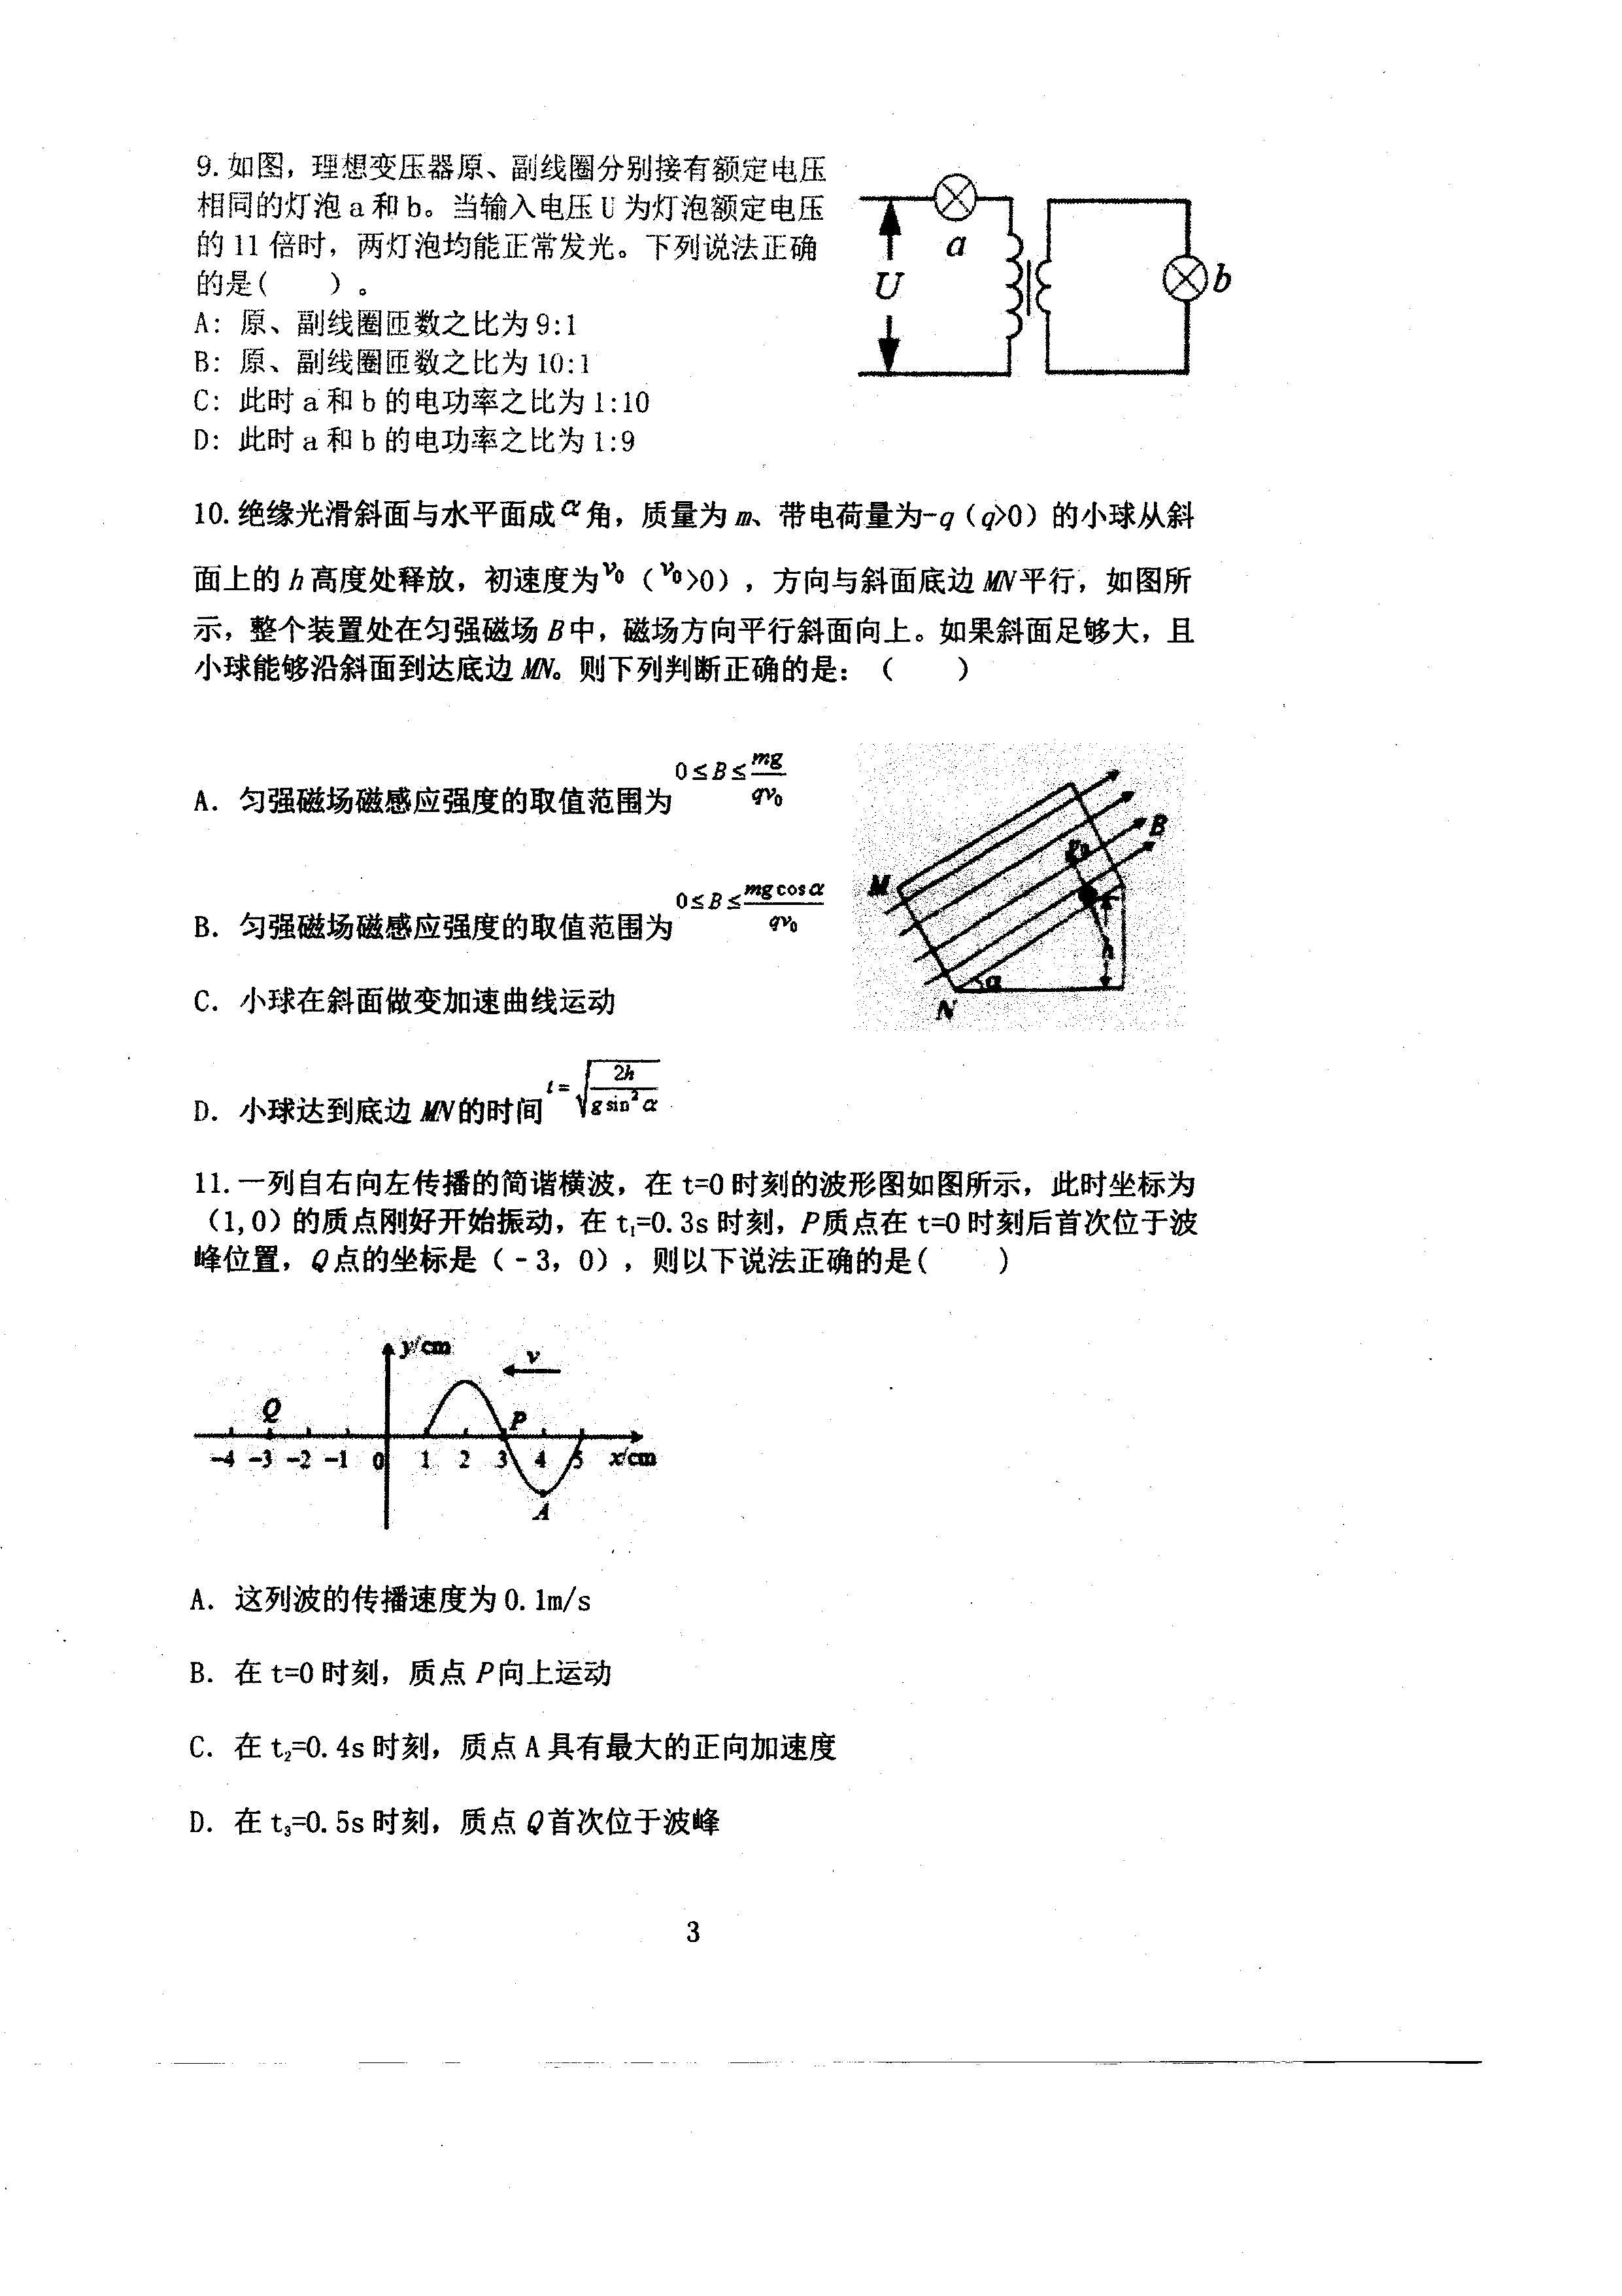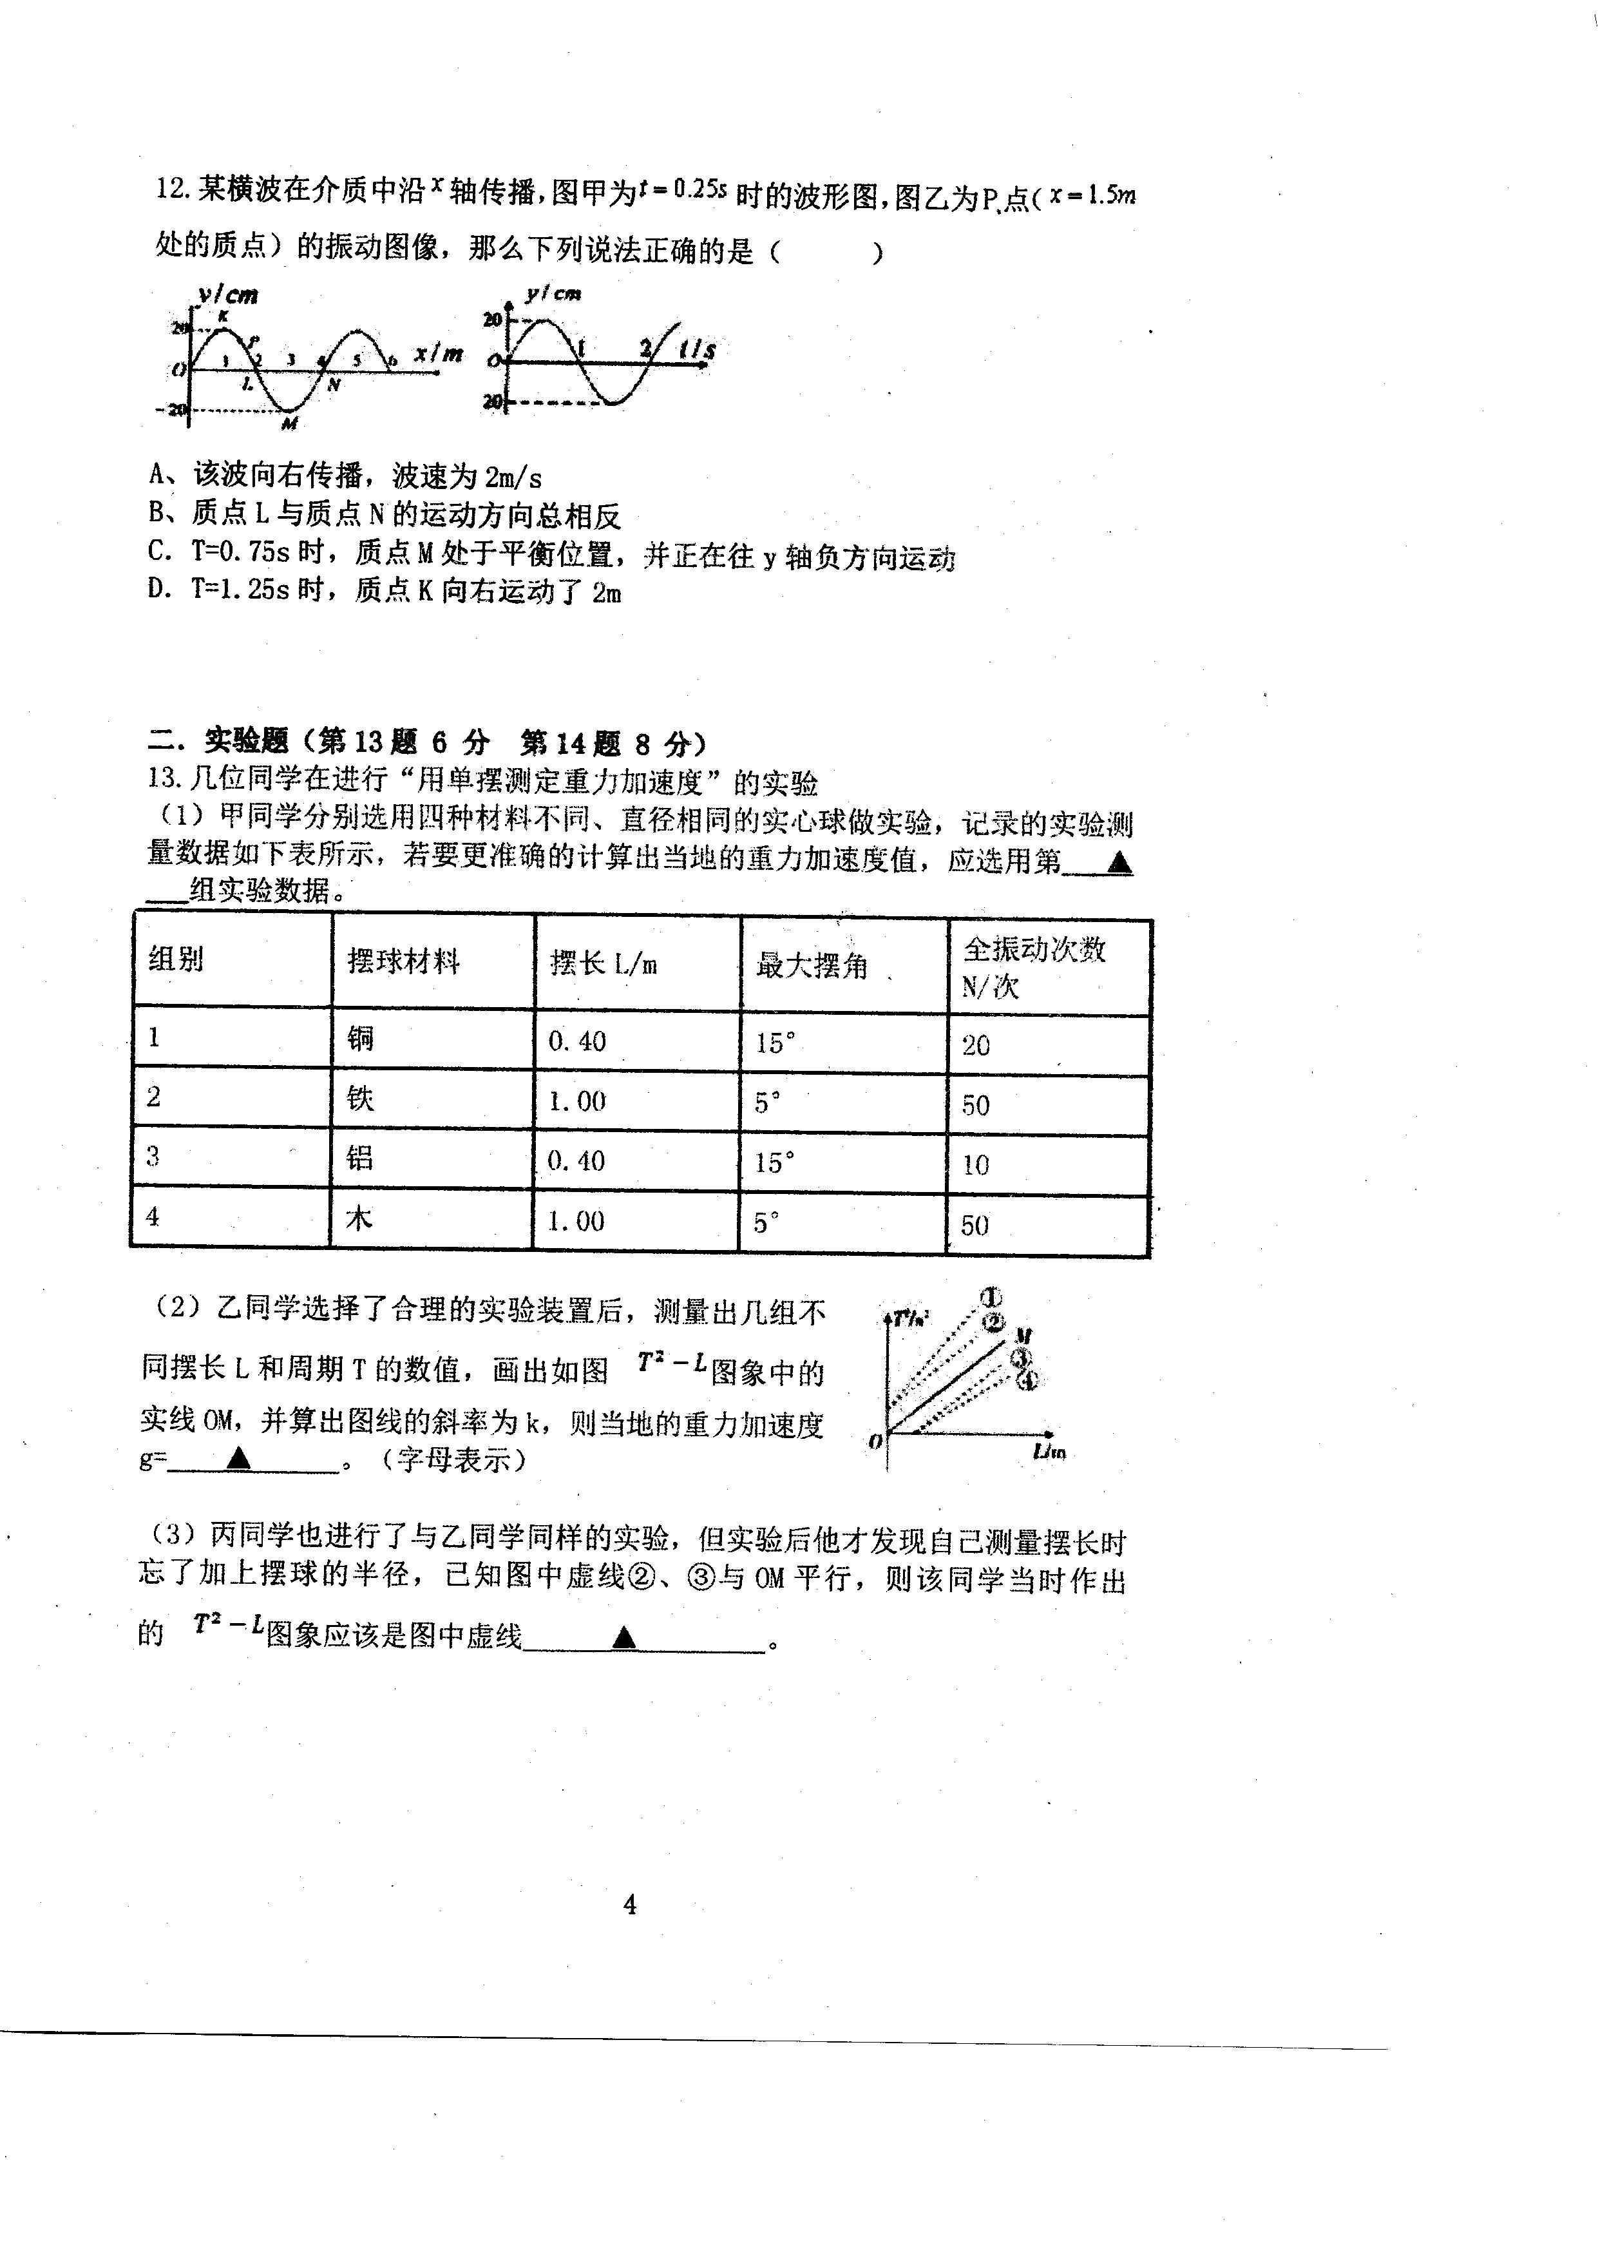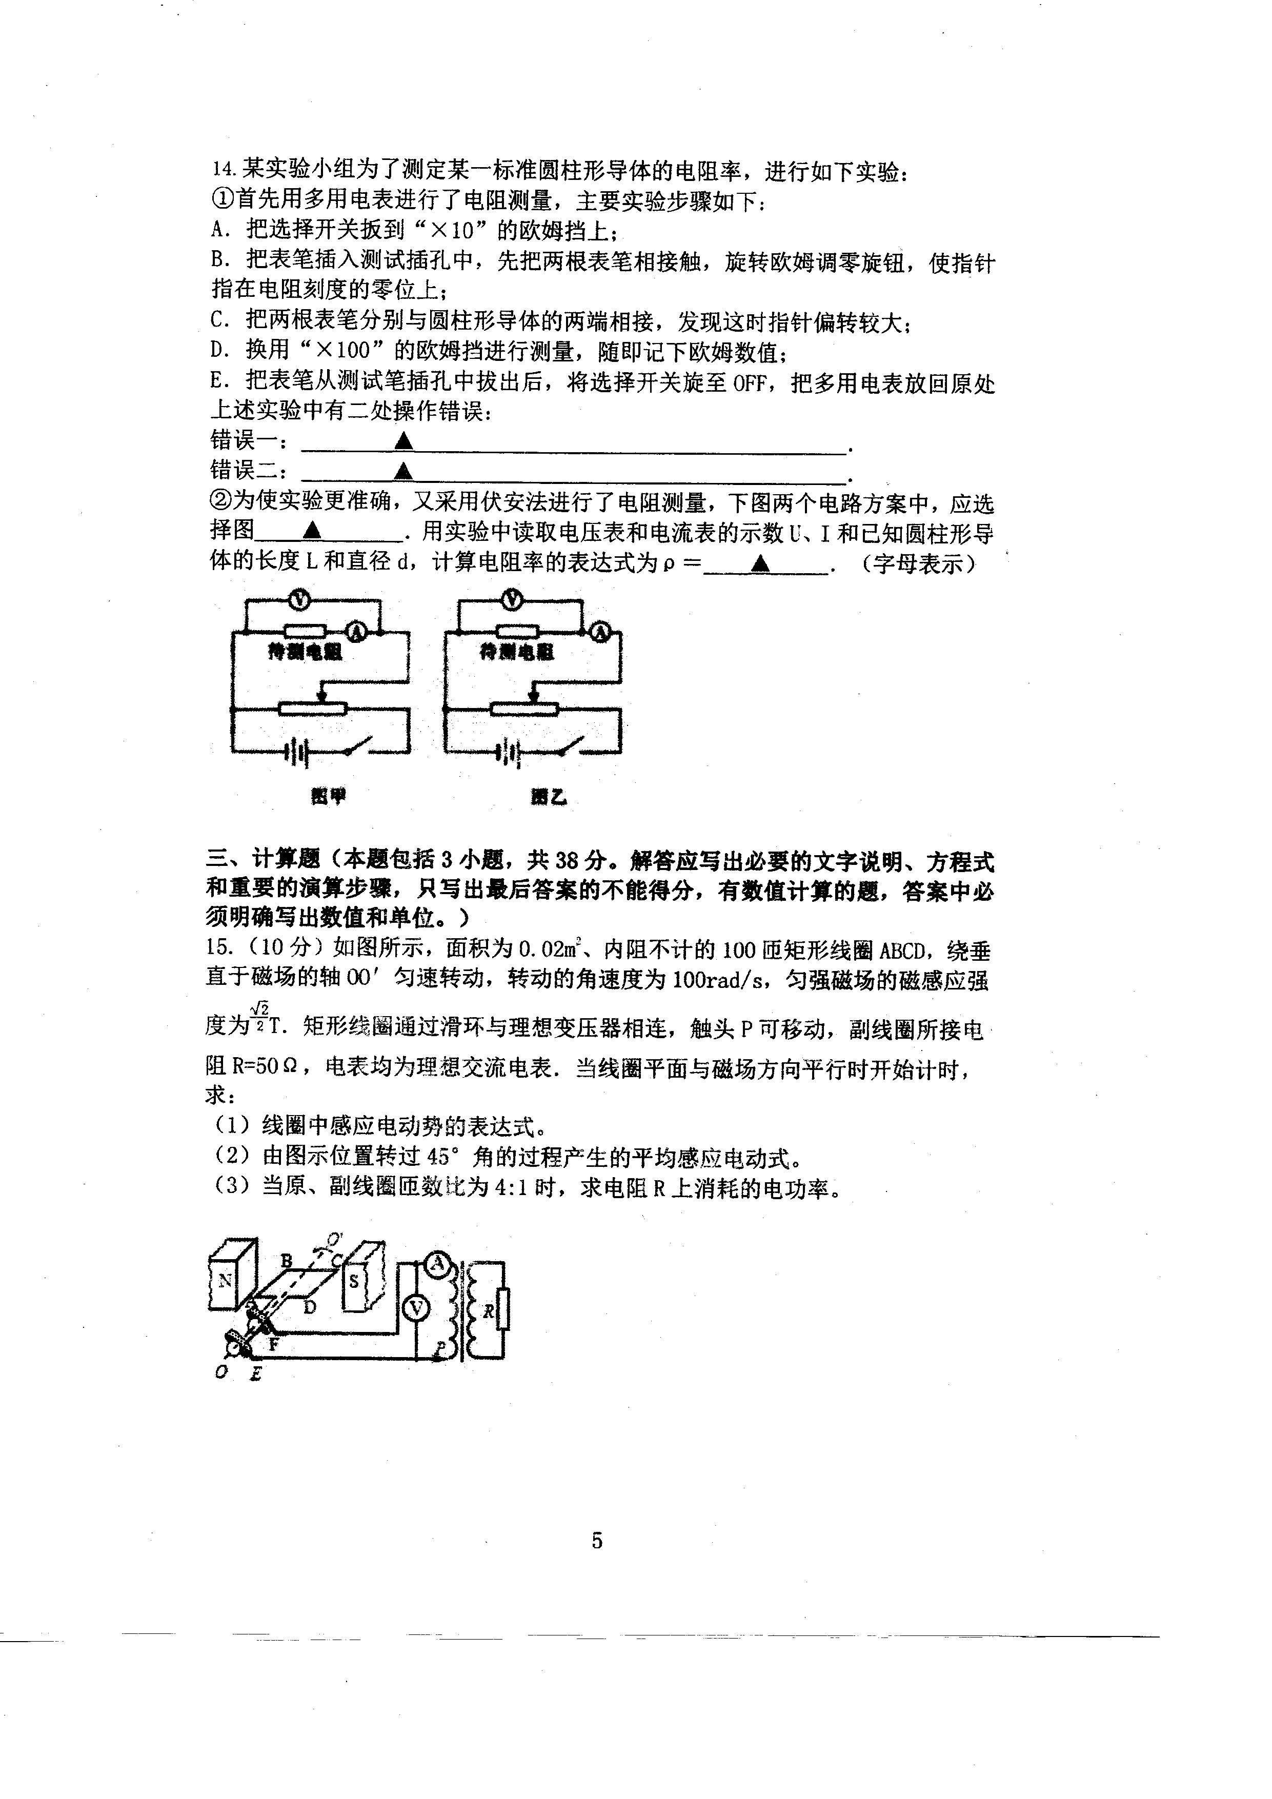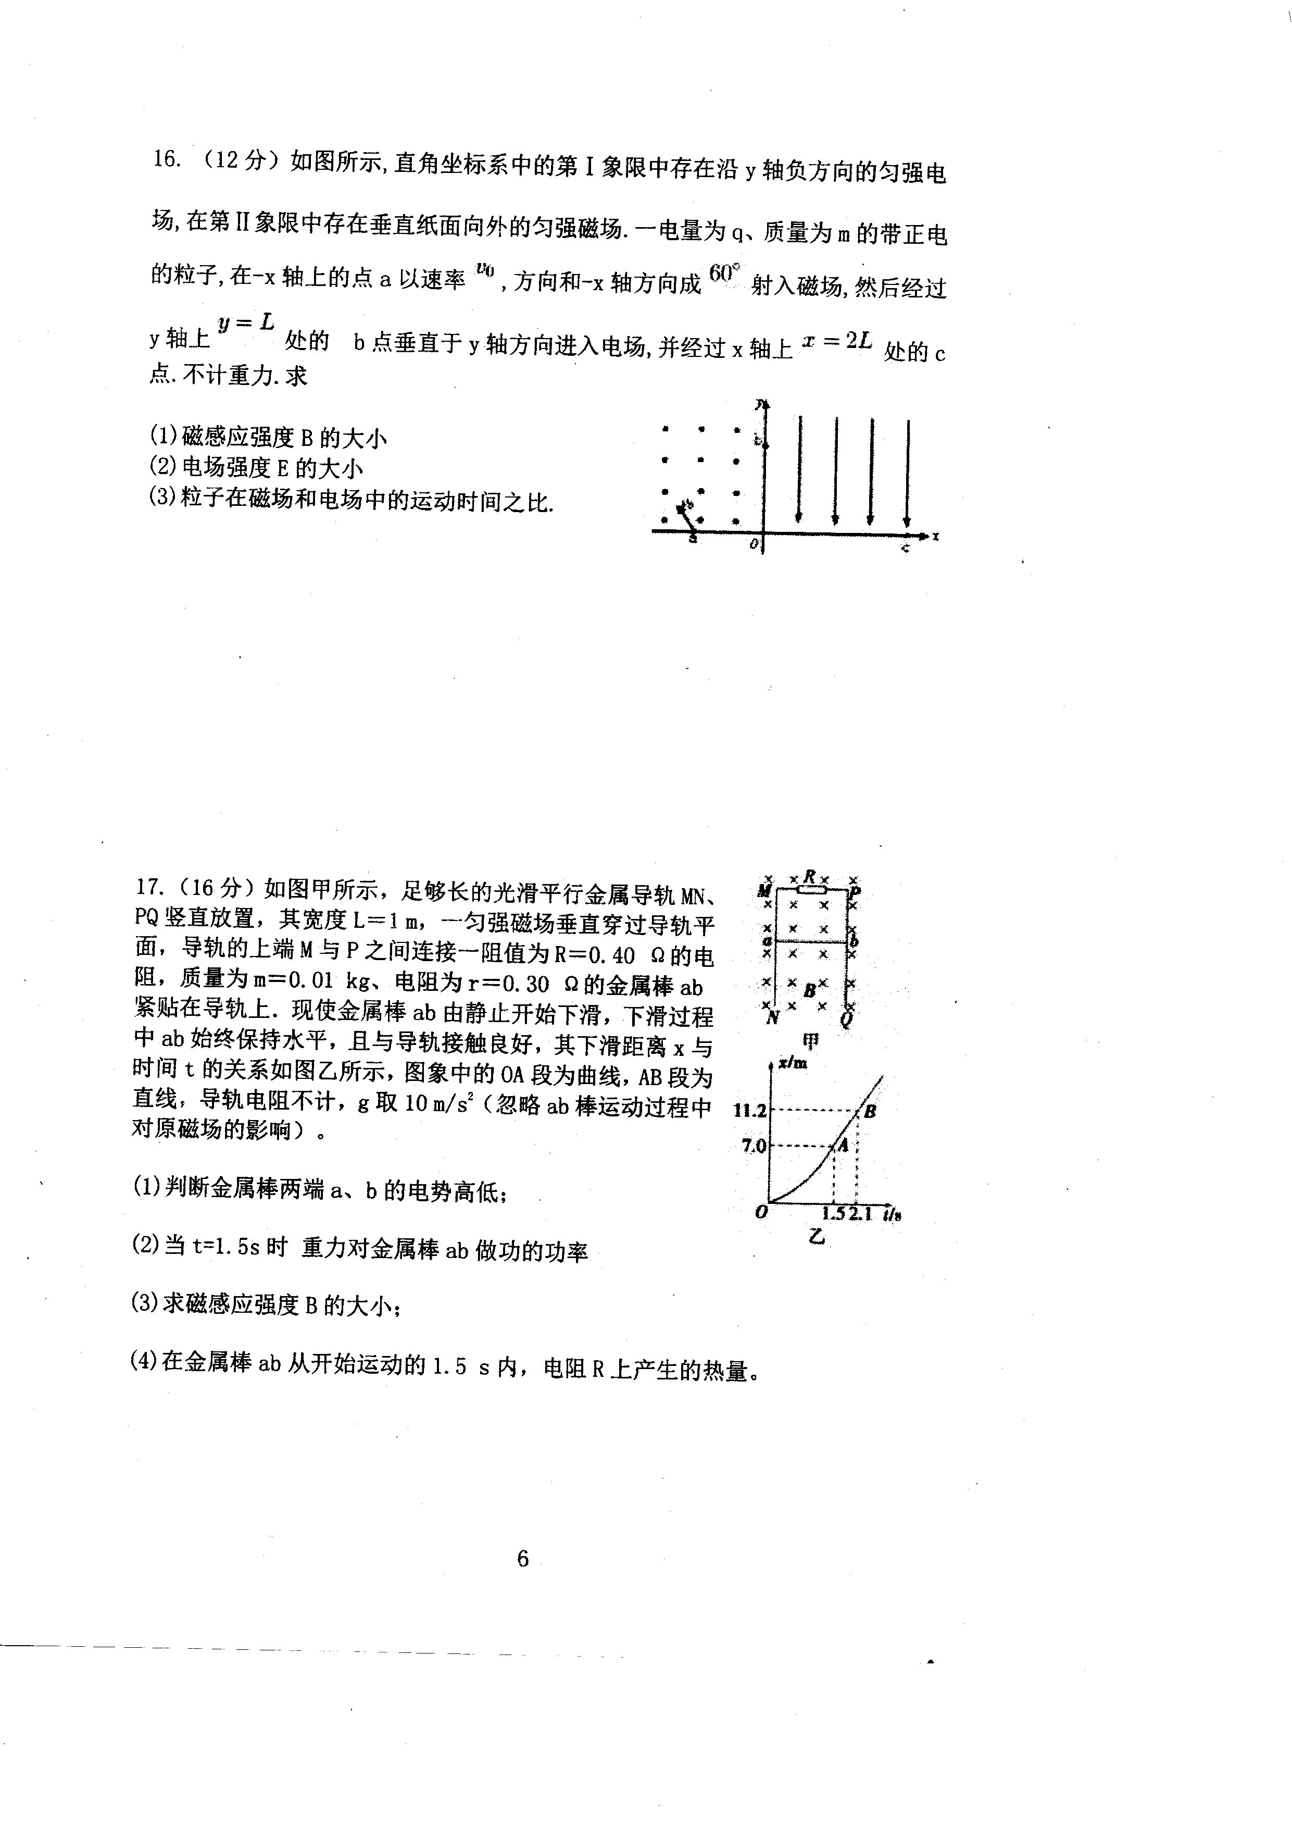
鞍山市第八中学2020届高二（上）期末考试物理答案
1 | 2 | 3 | 4 | 5 | 6 | 7 | 8 | 9 | 10 | 11 | 12
C | B | D | D | C | A | C | D | BC | BD | ACD | AB
- 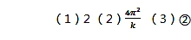
14 ①换用“×1”的欧姆档 ，没有重新欧姆调零 ②， 乙 ，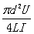
15.（1）感应电动势的最大值为：
Em=nBsω=100××0.02×100=100V， 2分
线圈中感应电动势的表达式为：e=100cos（100t）V 2分
（2）线圈转过45°角过程中产生的平均感应电动势为：
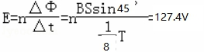 2分
（3）电压表示数电压的有效值为：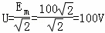 1分
电阻R两端的电压为：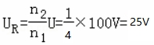 1分
电阻R上消耗的功率为：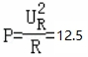W 2分

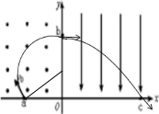
16.解:(1)粒子的运动轨迹如图所示:
由几何知识可得:, 1分
粒子在磁场中做圆周运动的轨道半径: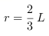, 1分
粒子在磁场中做匀速圆周运动,洛伦兹力提供向心力,
由牛顿第二定律得: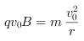, 1分
计算得出: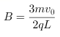; 1分
(2)粒子在电场中做类平抛运动,
水平方向:, 1分
竖直方向: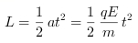, 2分
计算得出: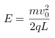; 1分
(3)粒子在磁场中做圆周运动的周期: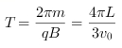, 1分
由几何知识可以知道,粒子在磁场中转过的圆心角:,
粒子在磁场中做圆周运动的时间: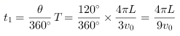,1分
粒子在电场中的运动时间: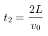,1分
粒子在磁场和电场中的运动时间之比: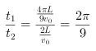;1分

17.解： (1)由右手定则判断 （1分）
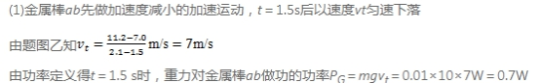（3分）
(2) 当金属棒匀速下落时，由共点力平衡条件得
mg＝BIL ① （2分）
金属棒产生的感应电动势E＝BLv_{t} ② （1分）
则电路中的电流I＝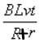 ③ （1分）
由图象可得v_{t}=7 m/s （1分）
代入数据解得B＝0.1 T （1分）
(3)在0～1.5 s，以金属棒ab为研究对象，根据动能定理得
mgh－W_{安}＝mv－0 ④ （2分）
W_{安}＝0.455 J （1分）
对闭合回路由闭合电路欧姆定律得
E_{电}＝I(R＋r) ⑤ （1分）
则电阻R两端的电压U_{R}为
U_{R}＝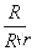E_{电} ⑥ （1分）
电阻R上产生的热量Q_{R}＝W_{安}＝0.26 J （1分）

